Título Grupo de Trabajo: | Creación de Materiales Educativos con Geogebra para el Ámbito Científico Tecnológico.
Año académico: | 2018-19
Código: | 191811GT078
Fecha inicio: | 15/10/2018
Fecha Fin: | 31/05/2019
I.E.S.: | Américo Castro.
Localidad: | Huétor Tájar (Granada).
Asesor/a: | Belén Cobo Merino.

Autor: | María Malagón Sánchez.
Título: | Circuncentro.
Original: | Actualización: | Autor Original:
Versión: 1 |  | Ubicación Original:
Licencia: | Creative Commons (NC-SA).
Ubicación: | URL: | https://www.geogebra.org/m/hgahpayx
 | QR:

Imagen: | 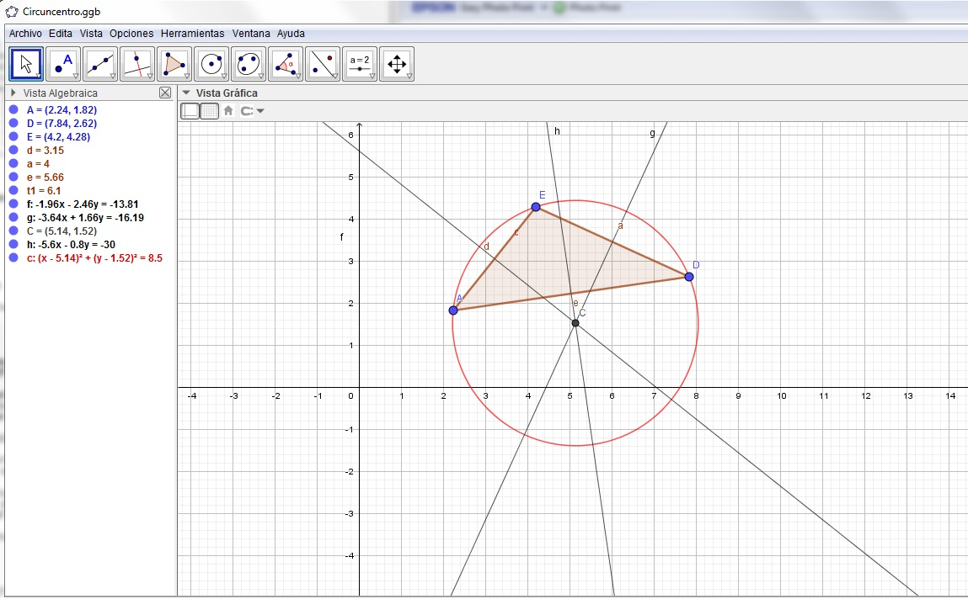
Descripción: | Dibujar las tres mediatrices de un triángulo y determinar su circuncentro.
Área: | Matemáticas.
Ubicación Curricular: | 3º ESO – Matemáticas Orientadas a las Enseñanzas Académicas.  Bloque de contenidos: Geometría
Experiencia en el aula: | Una vez realizada la construcción en Geogebra, el alumnado ha podido comprobar que se verifican las propiedades del circuncentro como centro de la circunferencia circunscrita al triángulo.
Protocolo de construcción: | nº Nombre Descripción Valor  1 Punto A A = (2.24, 1.82)  2 Punto D D = (7.84, 2.62)  3 Punto E E = (4.2, 4.28)  4 Triángulo t1 Polígono A, D, E t1 = 6.1  5 Segmento e Segmento [A, D] e = 5.66  6 Segmento a Segmento [D, E] a = 4  7 Segmento d Segmento [E, A] d = 3.15  8 Recta f Mediatriz de AE f: -1.96x - 2.46y = -13.81  9 Recta g Mediatriz de ED g: -3.64x + 1.66y = -16.19  10 Punto C Intersección de f, g C = (5.14, 1.52)  11 Recta h Mediatriz de AD h: -5.6x - 0.8y = -30  12 Circunferencia c Circunferencia que pasa por D con centro C c: (x - 5.14)² + (y - 1.52)² = 8.5

